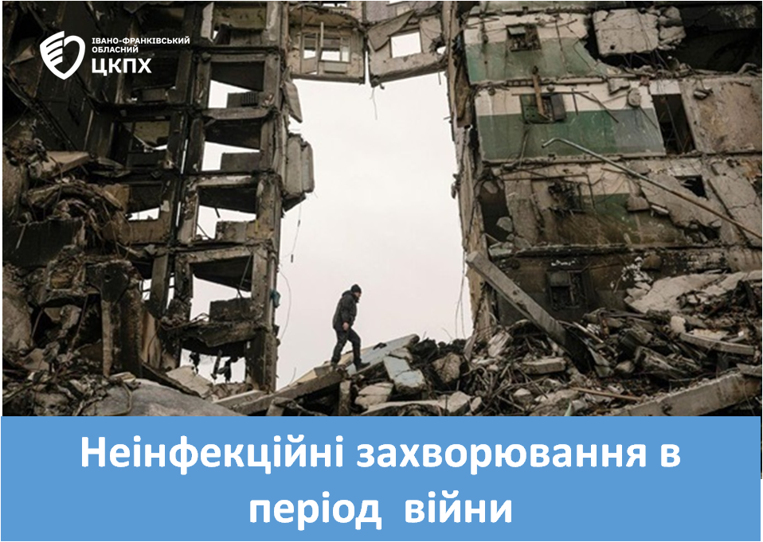
Неінфекційні захворювання — група захворювань, які ще часто називають хронічними. Вони не передаються від людини до людини і, як правило, мають тривалий перебіг. НІЗ — основна причина смертності в усьому світі. В Україні НІЗ є причиною 91% усіх смертей. Серед неінфекційних захворювань провідне місце у структурі причин смерті у воєнний час посідали серцево-судинні за- захворювання, цукровий діабет, хвороби нирок, новоутворення та патологічні стани травної системи.

Після початку повномасштабної війни в Україні в багатьох регіонах погіршився доступ до медичної допомоги та медикаментів. Розбомблені лікарні, вбивства і викрадення лікарів, вивезення медичного обладнання, нестача ліків та медперсоналу, відсутність чистої води й світла, тисячі непохованих тіл, що розкладаються і забруднюють довкілля - війна завдала сильного удару по медичній системі України. Багато хто опинився в тяжких життєвих обставинах, стресових умовах, обумовлених втратою близьких людей, перебуванням під постійними бомбардуваннями, евакуацією та переміщенням далеко від дому. А неконтрольований стрес може призвести до втрати здоров’я та підвищення ризику виникнення НІЗ.

Наразі важливо надавати консультативну допомогу щодо формування та підтримки навичок здорового способу життя: здорове харчування, регулярна фізична активність, відмова від тютюну та алкоголю. Адже дослідники виявили, що військові конфлікти напряму пов’язані з підвищеним ризиком ішемічної хвороби серця, інсульту, цукрового діабету, підвищенням артеріального тиску та холестерину, а також зі збільшенням споживання алкоголю та тютюну. Війна збільшує ймовірність прийняття таких моделей поведінки, як куріння, неактивний спосіб життя та нездатність приймати ліки.

Відповідно до рекомендацій ВООЗ пропонуємо орієнтуватися на такі профілактичні огляди:

- Контроль артеріального тиску. Підвищений кров’яний тиск збільшує ризик серцевого нападу, інсульту і захворювань нирок. Самоконтроль артеріального тиску допоможе вчасно вжити необхідних заходів, уникнути розвитку різних хвороб та їх коштовного лікування.

- Аналіз на визначення глюкози в крові. Люди, які мають генетичну схильність до цукрового діабету, надлишкову вагу або історію гестаційного діабету, повинні щорічно перевіряти рівень глюкози в крові та консультуватися зі своїм лікарем.

3. Індекс маси тіла (ІМТ). Підтримання постійної нормальної ваги тіла зменшує ризик найбільш небезпечних захворювань – серцево-судинних, цукрового діабету та раку. Визначити оптимальну вагу можна за допомогою уніфікованого показника – індексу маси тіла.

- Раннє виявлення раку молочної залози. Усім жінкам, старшим 20 років варто щомісяця самостійно обстежувати груди. У разі будь-яких змін у молочних залозах негайно звернутися до лікаря. Онкологи радять жінкам у віці 40–50 років починати проходити процедуру мамографії 1 раз на 2 роки, а жінкам після 50 років обстежуватися щорічно. Якщо у пацієнтки є сімейна історія хвороби або інші проблеми слід почати скринінг раніше.

- Скринінг на рак шийки матки. Скринінг повинен починатися у віці 30 років (раніше для жінок з ВІЛ). Якщо тест негативний та відсутні будь-які ризики повторно протестуватися можна принаймні через п’ять років.

6. Колоректальний скринінг. Чоловікам у віці від 50 до 75 років рекомендовано пройти обстеження на колоректальний рак одним з наступних методів:
- щорічний аналіз на приховану кров у калі;
- ректороманоскопія кожні п’ять років;
- колоноскопія кожні 10 років.

Після 75 років обговоріть необхідність продовження обстеження разом з лікарем.

- Раннє виявлення раку товстої кишки. Скринінг зазвичай починається у віці 50 років, але якщо у пацієнта є сімейна історія хвороби або інші проблеми, слід почати проводити скринінг раніше.

- Стоматологічний огляд. Інфекції зубів і ясен можуть негативно вплинути на самопочуття, тому важливо доглядати за зубами. Лікар може додатково нагадати про це пацієнту.

- Порушення зору і слуху. Після 40років ризик очних хвороб та втрати слуху значно зростає. Рекомендовано відвідувати офтальмолога та отоларинголога щорічно, навіть при умові відсутності скарг.

- Скринінг остеопорозу. Якщо вік пацієнта від 50 до 70 років і є фактори ризику для остеопорозу слід рекомендувати пройти скринінг на остеопороз. Фактори ризику можуть включати тривале застосування стероїдів, низьку масу тіла, куріння, вживання алкоголю, перелом кісток після 50 років або сімейний анамнез остеопорозу.

Бережіть себе та будьте здорові.

